Статья на тему: «Детское общение с природой»
Детское общение с природой именно, так мы назвали нашу сегодняшнюю тему дня. Собравшись в кругу под звук колокольчика, ребята второй младшей группы раннего возраста с удовольствием делились впечатлениями о общении с природой с воспитателем Эльзенбах Я.В.
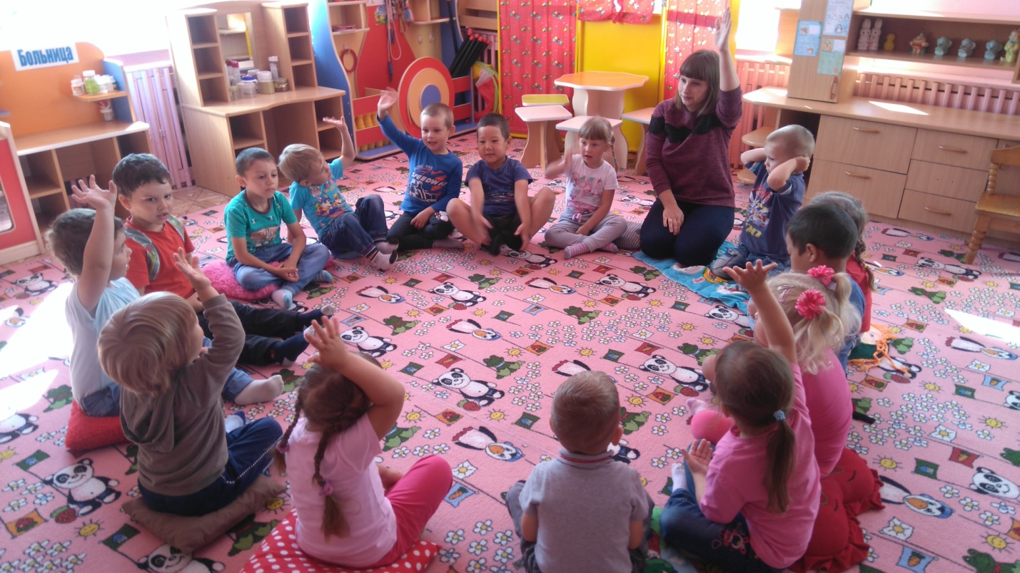
Все ребята очень активные, внимательные в своих рассказах, ведь они самостоятельно, но под присмотром мам и пап занимались полезными делами.
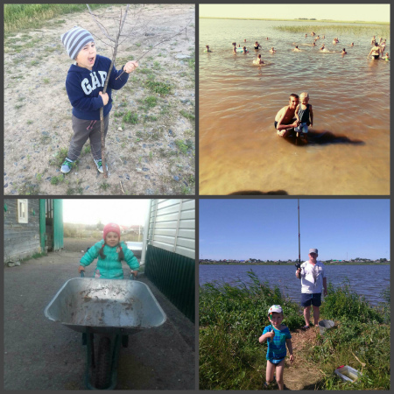
Кто-то помогал маме и папе убирать сено, кто-то очищал огород от сорняков, помогали копать грядки, поливали цветы, собирали ягоды, очищали территорию от сухих веток, ловили рыбу и многое другое.
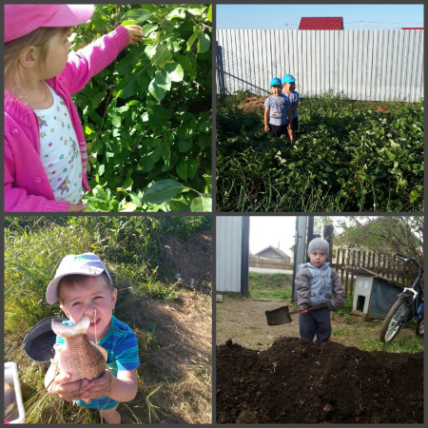
Приучать детей к взаимодействию с природой нужно с самого раннего детства, так считают и родители малышей, ведь именно в раннем возрасте мы способствуем активному развитию у детей таких качеств как доброта, забота, ответственность, терпение, трудолюбие, милосердие, закладываем у детей привычку к общению с природой, привычку помогать взрослым.
Так в семье Куандыковых сыновья Куандык и Сыгындык помогали своим родителям в уборке сена.
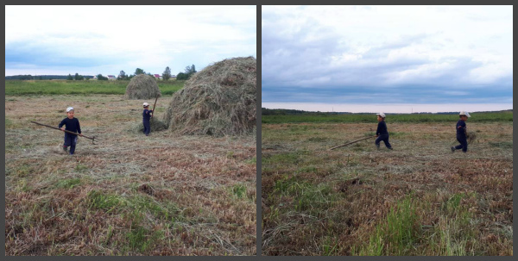
В семье Воробьевых сын Игорь помогает в уборке сорняков на огороде.
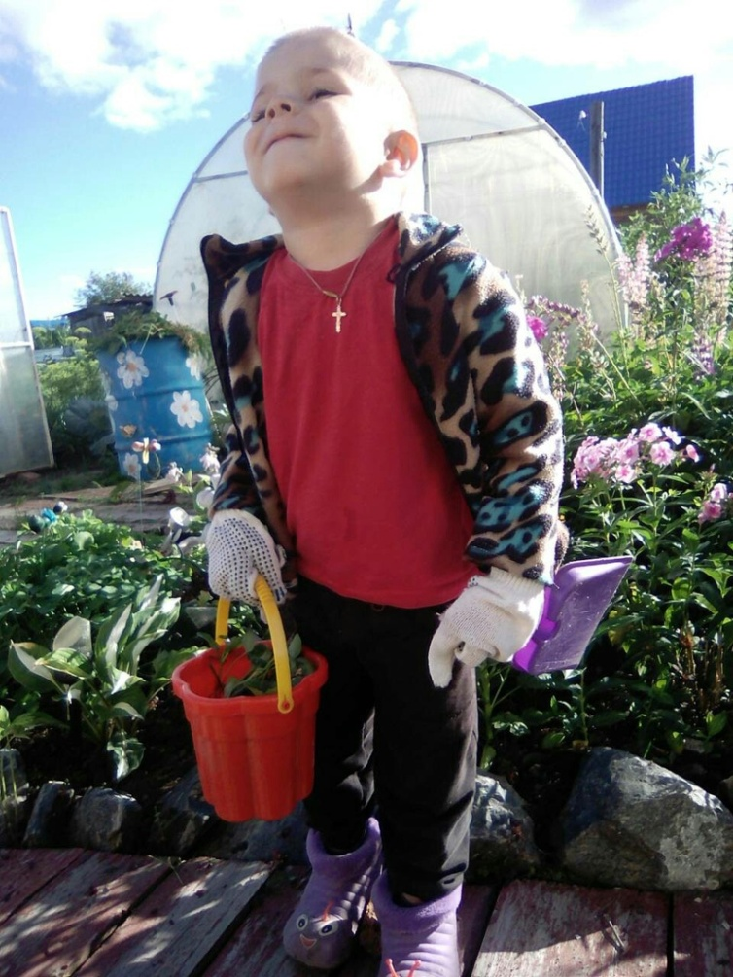
Но не только в семье ребята взаимодействуют с природой, в детском саду мы с детьми помогли убрать участок от мусора.
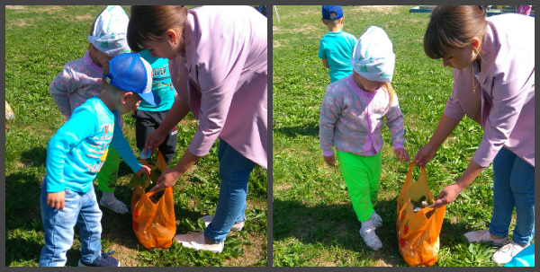

Автор репортажа: Эльзенбах Яна Вячеславовна
воспитатель МАУ ДО «Сорокинский ЦРР-детский сад №1»

